ЖИЗНЕННЫЙ ЦИКЛ ПРОЕКТА
ИНФОРМАЦИЯ О ДОКУМЕНТЕ
Наименование проекта | «Культурно коротко» — веб-платформа бронирования столиков и предзаказа для сети кафе
Автор документа | Чернов С.М
Руководитель проекта | Весельев В.О
Дата создания | 05.10.2026

АНАЛИЗ ПРИМЕНИМОСТИ МЕТОДОЛОГИЙ И МОДЕЛЕЙ ЖИЗНЕННОГО ЦИКЛА
Проект: «Культурно коротко» — веб-платформа для сети кафе, позволяющая гостям бронировать столики и делать предзаказ блюд к приходу. Роли: гость (бронирует, заказывает), администратор точки (подтверждает брони, управляет залом), менеджер сети (видит загрузку точек, формирует отчёты).
Вывод анализа: гибридный жизненный цикл — предиктивные инициация и планирование (фазы 1–4), затем 4 двухнедельные итерации в режиме Scrumban (фазы 5–8). Срок и бюджет фиксируются, объём внутри итераций адаптируется.
Методика оценок
Все оценки (Cynefin, ASM) даны пятью участниками команды итеративно: независимая оценка → обсуждение расхождений → повтор. Для балльных оценок (ASM) процедура останавливалась, когда разброс по критерию становился не больше 2 баллов; итог — среднее последнего раунда, округлённое до целого. Такой порядок прямо допускается заданием, поэтому простое среднее или медиана по первому раунду не использовались. Категории Cynefin определялись обсуждением до единого мнения команды (числового разброса там нет).
Модель Cynefin
Категория проекта — «Сложный» (Complicated) с отдельными элементами «Запутанного» (Complex).
Таблица 1. Категоризация областей работ по модели Cynefin

Область работ | Домен | Обоснование | Подход
Архитектура, модель данных, REST API, аутентификация | Сложный | Причинно-следственные связи известны экспертам; стек (Python/Django + PostgreSQL + React) стандартен, есть готовые практики | Анализ → решение → реакция: проектируем заранее
Правовые ограничения (152-ФЗ, персональные данные гостей) | Сложный | Требования известны и устойчивы, нужна экспертиза для правильной трактовки | Фиксируем в уставе как неизменяемые ограничения
UX бронирования, сценарий предзаказа, интерфейс администратора | Запутанный | Реакцию заказчика и пользователей нельзя предсказать заранее, она выясняется только на демонстрации | Проба → оценка → реакция: короткие итерации, демо каждые 2 недели
Инфраструктура разработки (репозиторий, Docker, трекер) | Простой | Типовые действия по инструкции | Лучшие практики, чек-лист

Agile Suitability Model
Шкала 0–10: 0–3 — зона Agile, 4–6 — гибрид, 7–10 — предиктивный подход.
Таблица 2. Оценка проекта по Agile Suitability Model
Критерий | Балл | Обоснование
Культура: поддержка подхода спонсором | 2 | Преподаватель-куратор и регламент дисциплины прямо требуют итераций и демо
Культура: доверие к команде | 3 | Заказчик принимает результат по чек-листу, а не контролирует каждую задачу
Культура: самостоятельность решений | 3 | Команда сама выбирает инструменты и порядок работ внутри итерации
Команда: размер | 1 | 5 человек — оптимально для Agile
Команда: опыт | 4 | Технический опыт в стеке есть, опыт гибких практик у части команды небольшой
Команда: доступ к заказчику | 6 | Заказчик доступен на паре раз в 2 недели, между парами — только асинхронно
Проект: вероятность изменений | 3 | Детали интерфейса и приоритеты функций будут уточняться после демо
Проект: критичность продукта | 4 | Прототип без реальных гостей, но предметная область регулируется законом
Проект: поэтапная поставка | 1 | Модули (бронирование, предзаказ, админка, отчёты) поставляются независимо
Средние по группам: культура — 2,7; команда — 3,7; проект — 2,7. Шесть из девяти критериев находятся в зоне Agile (0–3); опыт команды (4), критичность продукта (4) и доступ к заказчику (6) — в гибридной зоне (4–6). Общий результат ASM (около 3 баллов) указывает на Agile; гибридный вариант выбран из-за дополнительных факторов ниже: неподвижных дат, регуляторных ограничений и требования EVM.
Дополнительные факторы
- Жёсткие даты пар и аттестаций. Сроки неподвижны → фиксируем время (timebox), варьируем объём.
- Регуляторные ограничения (персональные данные). Их нельзя «пересмотреть на демо» → закрепляются в уставе до разработки.
- Частичная занятость команды (параллельная учёба, 6–8 ч в неделю на человека). Ежедневные стендапы избыточны → Kanban-доска, WIP-лимит 2 задачи на человека, синхронизация 2 раза в неделю.
- Требование освоенного объёма (EVM). Нужна базовая ИСР с оценками → предиктивное планирование верхнего уровня обязательно.
- Сеть кафе — несколько точек с разной загрузкой. Логика бронирования должна учитывать привязку к конкретной точке → в модель данных сразу закладываем справочник точек, а в интерфейс администратора — переключение между точками. На этапе прототипа достаточно 2–3 демонстрационных точек.
- Предзаказ требует синхронизации с кухней. На этапе прототипа кухня — заглушка (статус «принят»), но в модели данных закладываем поле для времени готовности и статусной модели заказа. Это позволит позже подключить реальную кухонную систему без переделки ядра.
- Новогодний календарь. Итерация 4 (фаза 8) по календарю приходится на конец декабря – начало января, включая праздничные дни. Закладываем буфер в расписание, вносим риск в реестр рисков и заранее согласовываем с заказчиком дату финальной приёмки.
Модель жизненного цикла
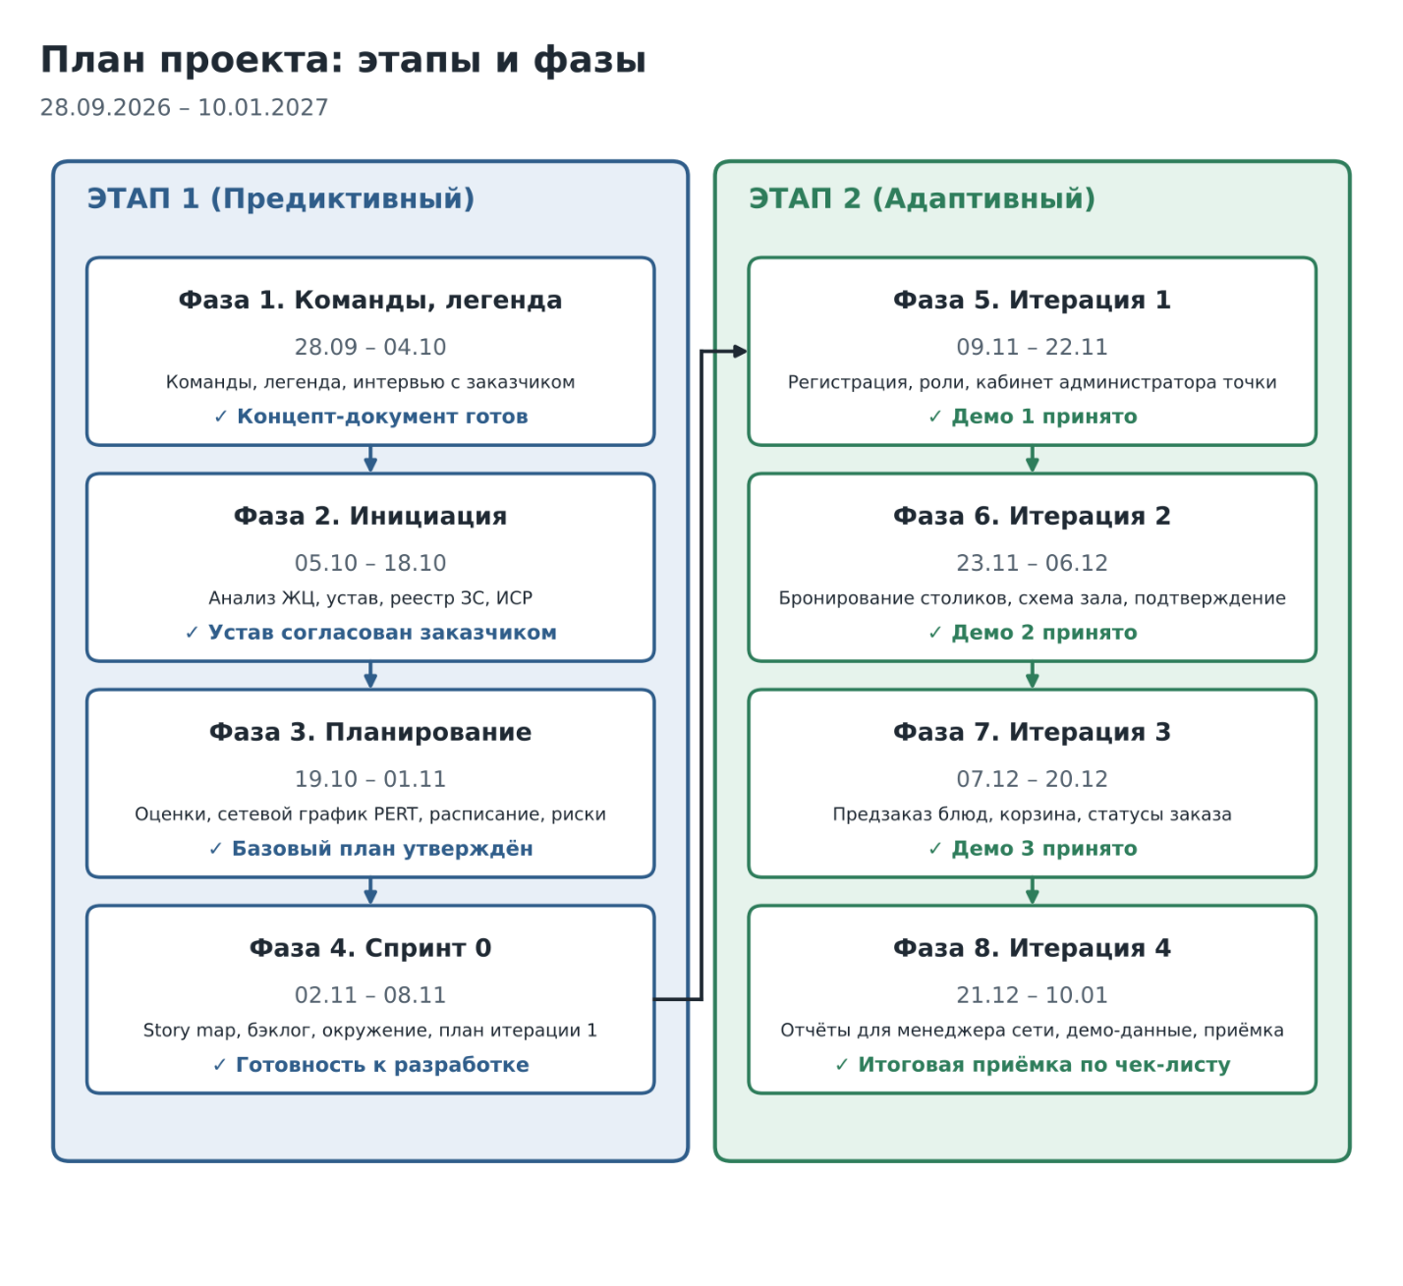
Рисунок 1. Модель жизненного цикла проекта: 8 фаз, 8 контрольных точек
После каждой итерации обновляются бэклог, реестр рисков и журнал изменений; объём следующей итерации подбирается по фактической velocity.
Как мы ведём проект
Таблица 3. Фиксируемые и адаптируемые элементы проекта
Фиксируется заранее (предиктивно) | Адаптируется по итерациям
Цели, срок (10.01.2027), бюджет, фонд времени | Состав и порядок пользовательских историй
Must-поставки и критерии приёмки | Детали интерфейса и текстов
Правовые ограничения и допущения (заглушки) | Should/Could-функции, при нехватке времени — исключаются первыми
ИСР и базовый план по пакетам работ | Разбиение пакетов на задачи и оценка в story points
Изменения Must-объёма, сроков вех и бюджета проходят только через запрос на изменение и согласование с заказчиком.
Ретроспектива и метрики потока. По итогам каждой итерации (по возможности) команда проводит короткую ретроспективу и добавляет в бэклог одно приоритетное улучшение. Чтобы измерить эффект WIP-лимита, фиксируются cycle time задач и throughput (число завершённых задач за итерацию).
Роль владельца продукта (Product Owner). Её выполняет команда-заказчик: совместно с исполнителем приоритизирует бэклог и принимает инкремент по чек-листу. Процесс Scrumban ведёт руководитель проекта.
Роли в команде (5 человек)
Роль | Кол-во | Зона ответственности
Руководитель проекта | 1 | Планирование, коммуникация с заказчиком, ведение трекера, EVM
Fullstack-разработчик | 2 | Backend (API, БД), frontend (React), интеграции
Тестировщик | 2 | Функциональное тестирование, UAT-сценарии, регресс, приёмочные чек-листы

Итоговый вывод
Проект «Культурно коротко» целесообразно вести по гибридной модели. Предиктивно (фазы 1–4) фиксируется то, что нельзя менять по ходу работы: цели, срок 10.01.2027, бюджет, Must-поставки, критерии приёмки и правовые ограничения (152-ФЗ). Для них строятся ИСР, сетевой график PERT и базовый план, а отклонения контролируются по EVM. Адаптивно (фазы 5–8, четыре итерации по две недели, Scrumban) ведётся то, что выясняется только на демонстрациях: интерфейс бронирования, сценарий предзаказа и интерфейс администратора.
Cynefin показал, что архитектура и закон — «сложные» области (проектируем заранее), а UX — «запутанная» (пробуем и корректируем). Agile Suitability Model даёт зону Agile (около 3 баллов), но жёсткие даты, регуляторные требования и EVM смещают баланс к гибриду с предиктивной рамкой. Scrumban выбран потому, что короткие итерации и velocity позволяют подбирать объём под фактическую скорость, а Kanban-доска с WIP-лимитом подходит команде с частичной занятостью, где ежедневные стендапы избыточны.
УТВЕРЖДЕНО:
Руководитель проекта _________________ / _________________ /
Дата _________________
СОГЛАСОВАНО:
Заказчик (команда № ___) ФИО: _________________
Дата _________________ Подпись _________________

